1. Ali rad ješ?  Da: Pojdi na vprašanje 21.  Ne: Pojdi na vprašanje 28. | 2. Ali si ženskega spola?  Da: Pojdi na vprašanje 18.  Ne: Pojdi na vprašanje 42. | 3. Ali imaš rad naravo?  Da: Pojdi na vprašanje 31.  Ne: Pojdi na vprašanje 77. | 4. Si Gandalf Sivi.  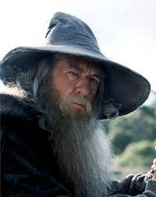 | 5. Ali bi rad imel vpliv na dogajanje?  Da: Pojdi na vprašanje 94.  Ne: Pojdi na vprašanje 64.
6. Si Arwen Undomiel.  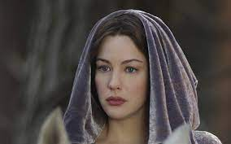 | 7. Ali se ti zdi Postonjska jama velika znamenitost?  Da: Pojdi na vprašanje 58.  Ne: Pojdi na vprašanje 72. | 8. Si Legolas.  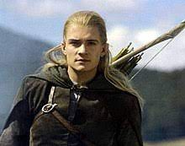 | 9. Ali imaš na skoraj vsako vprašanje moder odgovor?  Da: Pojdi na vprašanje 43.  Ne: Pojdi na vprašanje 38. | 10. Ti si hobit.  Pojdi na vprašanje 29.
11. Ali si brezmejno radoveden?  Da: Pojdi na vprašanje 65.  Ne: Pojdi na vprašanje 9. | 12. Ali si že izkušen animator?  Da: Pojdi na vprašanje 26.  Ne: Pojdi na vprašanje 91. | 13. Si ork iz Mordorja.  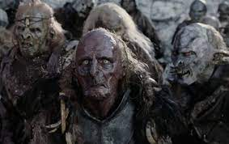 | 14. Ali rad poješ?  Da: Pojdi na vprašanje 39.  Ne: Pojdi na vprašanje 9. | 15. Si Elrond, polvilin.
16. Si Frodo Bisagin (ko ga Prstan podvrže svoji volji). | 17. Ali ti je všeč zlat nakit?  Da: Pojdi na vprašanje 36.  Ne: Pojdi na vprašanje 5. | 18. Si Rozi Cotton.  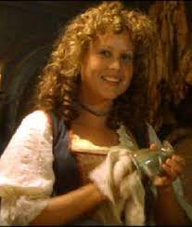 | 19. Ali imaš rad romantiko?  Da: Pojdi na vprašanje 6.  Ne: Pojdi na vprašanje 103. | 20. Si Bilbo Bisagin.
21. Ali rad hodiš bos?  Da: Pojdi na vprašanje 25.  Ne: Pojdi na vprašanje 28. | 22. Ali si zapečkar (ali si raje doma, kot da bi šel ven)?  Da: Pojdi na vprašanje 67.  Ne: Pojdi na vprašanje 49. | 23. Kaj imaš raje?  Velike, glasne zabave: Pojdi na vprašanje 60.  Zasebno druženje: Pojdi na vprašanje 3. | 24. Ali imaš rad ognjemet?  Da: Pojdi na vprašanje 4.  Ne: Pojdi na vprašanje 62. | 25. Ali imaš rad domač okoliš?  Da: Pojdi na vprašanje 23.  Ne: Pojdi na vprašanje 78.
26. Kaj je najpomembnejša lastnost voditelja oratorija?  Da je organiziran: Pojdi na vprašanje 91.  Da povezuje skupino: Pojdi na vprašanje 34. | 27. Ali živiš v prestolnici?  Da: Pojdi na vprašanje 13.  Ne: Pojdi na vprašanje 48. | 28. Ali ješ več kot 4 obroke dnevno?  Da: Pojdi na vprašanje 25.  Ne: Pojdi na vprašanje 7. | 29. Ali se rad družiš s prijatelji?  Da: Pojdi na vprašanje 22.  Ne: Očitno nisi hobit. Pojdi na vprašanje 88. | 30. Ti si vilin.  Pojdi na vprašanje 12.
31. Poišči drevo in določi katere vrste je.  Uspešno sem določil vrsto: Pojdi na vprašanje 45.  Nisem uspel določiti vrste: Pojdi na vprašanje 77. | 32. Kaj imaš raje?  Velike, glasne zabave s pijačo: Pojdi na vprašanje 73.  Zasebno, mirno druženje: Pojdi na vprašanje 5. | 33. Ali dobro prenašaš velike spremembe?  Da: Pojdi na vprašanje 53.  Ne: Pojdi na vprašanje 3. | 34. Ali bi raje imel prstan z diamantom ali safirjem?  Z diamantom: Pojdi na vprašanje 102.  S safirjem: : Pojdi na vprašanje 15. | 35. Ali imaš rad morje?  Da: Pojdi na vprašanje 65.  Ne: Pojdi na vprašanje 77.
36. Ali si že bil v jami, oz. bi jo rad obiskal?  Da: Pojdi na vprašanje 70.  Ne, jame so brezvezne: Pojdi na vprašanje 5. | 37. Si Dwalin.  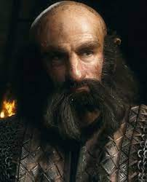 | 38. Ali si že drugič na tem vprašanju?  Da: Pojdi na vprašanje 90.  Ne: Pojdi na vprašanje 1. | 39. Ali si rad urejen/a?  Da: Pojdi na vprašanje 11.  Ne: Pojdi na vprašanje 9. | 40. Si Thorin Hrastovščit.
41. Ali bi rad imel veliko denarja?  Da: Pojdi na vprašanje 50.  Ne: Pojdi na vprašanje 3. | 42. Ali si moškega spola?  Da: Pojdi na vprašanje 55.  Ne: Pojdi na vprašanje 2. | 43. Ali si na svet poslan s posebnim namenom (poslanstvom)?  Da: Pojdi na vprašanje 74.  Ne: Pojdi na vprašanje 38. | 44. Ali si se - vsaj kdaj -sposoben upreti skušnjavi?  Da: Pojdi na vprašanje 20.  Ne: Pojdi na vprašanje 16. | 45. Ali si natančen?  Da: Pojdi na vprašanje 35.  Ne: Pojdi na vprašanje 77.
46. Si Uruk-hai iz Isengarda.  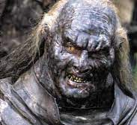 | 47. Kaj bi izbral?  Nesmrtnost (razen če si želiš umreti ali si umorjen): Pojdi na vprašanje 30.  Smrtnost: Pojdi na vprašanje 86. | 48. Si ork iz Gundabada. 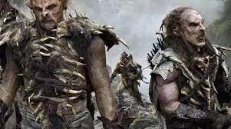 | 49. Ali imaš rad vragolije?  Da: Pojdi na vprašanje 87.  Ne: Pojdi na vprašanje 97. | 50. Ti si človek.  Pojdi na vprašanje 63.
51. Ali rad nosiš pokrivala?  Da: Pojdi na vprašanje 99.  Ne: Pojdi na vprašanje 38. | 52. Si Peregrin Tuk. | 53. Ali si že bil kdaj zaljubljen/a?  Da: Pojdi na vprašanje 89.  Ne: Pojdi na vprašanje 66. | 54. Si Gimli.  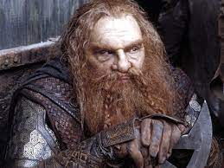 | 55. Si Samoglav Gamgi.  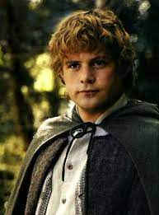
56. Poišči škrata (nekoga, ki ga je ključ določil za škrata) in ga vprašaj: »Ali sem tvoj prijatelj?«  Odgovoril je DA: Pojdi na vprašanje 8.  Odgovoril je NE: Pojdi na vprašanje 19. | 57. Si Bard, lokostrelec.  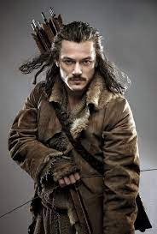 | 58. Ali si neustrašen?  Da: Pojdi na vprašanje 73.  Ne: Pojdi na vprašanje 32. | 59. Ali lahko tečeš 3 dni skupaj?  Da: Pojdi na vprašanje 46.  Ne: Pojdi na vprašanje 27. | 60. Ali se rad bojuješ?  Da: Pojdi na vprašanje 7.  Ne: Pojdi na vprašanje 10.
61. Ali lahko čitljivo pišeš z obema rokama?  Da: Pojdi na vprašanje 30.  Ne: Pojdi na vprašanje 9. | 62. Si Radagast.  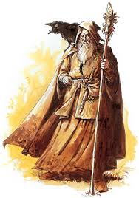 | 63. Pojdi do vilina ali čarodeja in ga vprašaj: »Kako je ime mojemu očetu?«  Pravilno odgovori: Pojdi na vprašanje 85.  Odgovori narobe: Pojdi na vprašanje 71. | 64. Ali si prilagodljiv?  Da: Pojdi na vprašanje 94.  Ne: Pojdi na vprašanje 33. | 65. Ali bi rad obdržal stvari take, kot so?  Da: Pojdi na vprašanje 69.  Ne: Pojdi na vprašanje 86.
66. Ali pogosto delaš napake?  Da: Pojdi na vprašanje 89.  Ne: Pojdi na vprašanje 3. | 67. Ali bi bil po poklicu raje vrtnar ali natakar?  Vrtnar: Pojdi na vprašanje 42.  Natakar: Pojdi na vprašanje 2. | 68. Si Merijadok. | 69. Ali je nenehen razvoj tehnologije v dobro družbe?  Da: Pojdi na vprašanje 86.  Ne: Pojdi na vprašanje 47. | 70. Ti si škrat.  Pojdi na vprašanje 105.
71. Ali bi lažje ubil Nazgûla ali zmaja?  Nazgûla: Pojdi na vprašanje 84.  Zmaja: Pojdi na vprašanje 57. | 72. Ali si majhne postave?  Da: Pojdi na vprašanje 82.  Ne: Pojdi na vprašanje 5. | 73. Ali ti veliko pomeni skupnost?  Da: Pojdi na vprašanje 82.  Ne: Pojdi na vprašanje 72. | 74. Ali rad manipuliraš?  Da: Pojdi na vprašanje 51.  Ne: Pojdi na vprašanje 38. | 75. Poišči človeka (nekoga, ki ga je ključ določil za človeka) in ga vprašaj »Ali bi mi sledil v Mordor?«  Odgovoril je DA: Pojdi na vprašanje 101.  Odgovoril je NE: Pojdi na vprašanje 67.
76. Ali si pripravljen slediti vodji brez obotavljanja?  Da: Pojdi na vprašanje 50.  Ne: Pojdi na vprašanje 41. | 77. Ali imaš rad svetlobo?  Da: Pojdi na vprašanje 14.  Ne: Pojdi na vprašanje 9. | 78.Ali imaš rad pustolovščine?  Da: Pojdi na vprašanje 60.  Ne: Pojdi na vprašanje 7. | 79. Ali za boj raje uporabljaš lok ali sekiro?  Lok: Pojdi na vprašanje 92.  Sekiro: Pojdi na vprašanje 37. | 80.
81. Si Boromir. | 82: Poišči kamen in določi katera kamnina ga sestavlja.  Uspešno sem določil kamnino: Pojdi na vprašanje 36.  Kamnine ne znam določiti: Pojdi na vprašanje 17. | 83. Poišči vilina (nekoga, ki ga je ključ določil za vilina) in ga vprašaj: »Ali sem tvoj prijatelj?«  Odgovoril je DA: Pojdi na vprašanje 54.  Odgovoril je NE: Pojdi na vprašanje 40. | 84. Si Eowyn, bela gospa Rohana. | 85. Kaj bi odnesel s sabo v boj z orki?  Meč, verižico in nož: Pojdi na vprašanje 100.  Meč, ščit in rog: Pojdi na vprašanje 81.
86. Ali dobro vidiš in slišiš?  Da: Pojdi na vprašanje 61.  Ne: Pojdi na vprašanje 9. | 87. Zmnoži 37 x 16 na pamet.  Ne, ne bom: Pojdi na vprašanje 52.  Ok, rezultat je 592: Pojdi na vprašanje 68. | 88. Ali si ljubitelj mesa?  Meso je spet na jedilniku!: Pojdi na vprašanje 59.  Ne, ker sploh ničesar ne jem: Pojdi na vprašanje 95. | 89. Kaj se bo s tabo zgodilo po smrti?  Šel bom v Nebesa: Pojdi na vprašanje 76.  Reinkarniral se bom: Pojdi na vprašanje 3. | 90.Ti si čarodej.  Pojdi na vprašanje 98.
91. Ali bi rad svet zavil v trdo temo?  Ne: Pojdi na vprašanje 56.  Da: Ti nisi vilin. Pojdi na vprašanje 88. | 92. Si Kili. | 93. Ali bi sprejel podkupnino?  Da/mogoče: Pojdi na vprašanje 80.  Ne: Pojdi na vprašanje 104. | 94. Ali bi raje imel kralja ali predsednika?  Kralja: Pojdi na vprašanje 53.  Predsednika: Pojdi na vprašanje 33. | 95. Si Nazgûl.  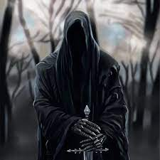
96. Si Gandalf Beli.  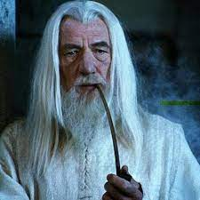 | 97. Ali imaš najboljšega prijatelja/ico?  Da: Pojdi na vprašanje 75.  Ne: Pojdi na vprašanje 44. | 98. Ali si vodja kakšne skupine/odbora/koncila/  reprezentance?  Da: Pojdi na vprašanje 93.  Ne: Pojdi na vprašanje 24. | 99. Ali si nesmrten?  Da: Pojdi na vprašanje 90.  Ne: Pojdi na vprašanje 38. | 100. Si Aragorn II, Ellesar.  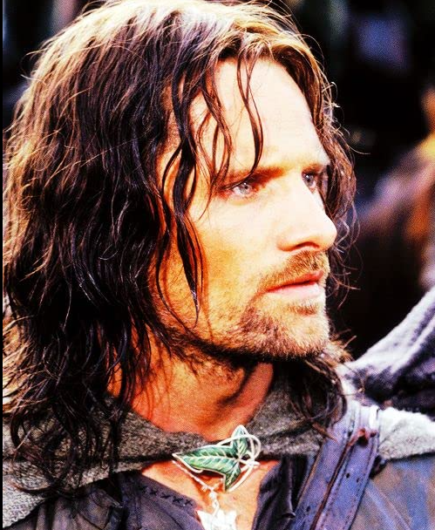
101. Si Frodo Bisagin. | 102. Si Galadriel, gospa Lothloriena.  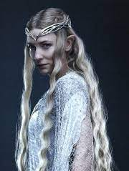 | 103.Si Glorfindel.  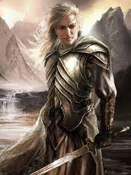 | 104. Vse, kar se moramo odločiti, je, kaj bomo s časom, ki nam je na voljo.  Se strinjam: Pojdi na vprašanje 96.  Se ne strinjam: Pojdi na vprašanje 80. | 105. Poišči hobita (nekoga, ki ga je ključ določil za hobita) in ga vprašaj: »Ali sem rojen vodja?«  Odgovoril je DA: Pojdi na vprašanje 83.  Odgovoril je NE: Pojdi na vprašanje 79.

